DEBLAECKER Jérémy B2A Info

TP Assembleur :

Table des matières

Exercice 1 : De transistor aux portes logiques 1

Partie 1 : Du transistor à la porte NAND 2

Question 1.a: 2

Partie 3 : De la porte NAND aux autres portes logiques 3

Question 1.l : 3

Exercice 2 : L'additionneur 6

Partie 1 : L'additionneur 1 bit 6

Question 2.b : Réutilisation d'un circuit 6

Question 2.c : L'additionneur 1 bit 6

Partie 3 : L'additionneur 8 bits 6

Question 2.e à f 6

Exercice 3 : Le multiplexeur 7

Question 3.a : 2x1-mux 7

Question 3.b : 2x8-mux 7

Question 3.c : 2x3-mux 8

Question 3.d : 8x8-mux 8

# Exercice 1 : De transistor aux portes logiques

Pour consulter mes circuits vous pouvez vous rendre sur : <https://circuitverse.org/users/28310>

## Partie 1 : Du transistor à la porte NAND

### Question 1.a:

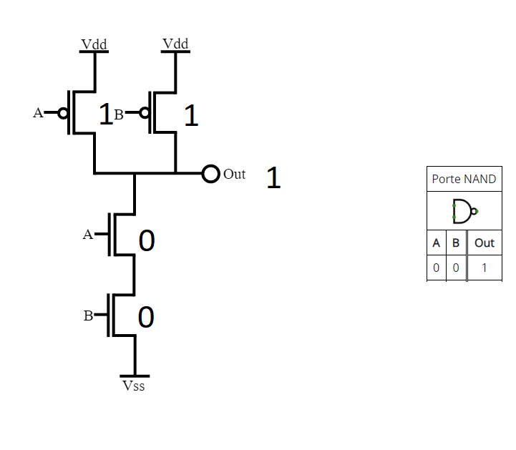

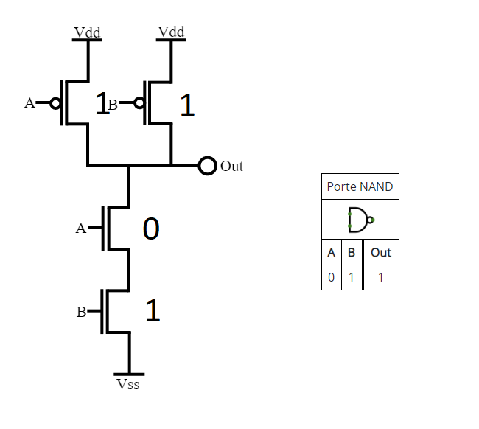

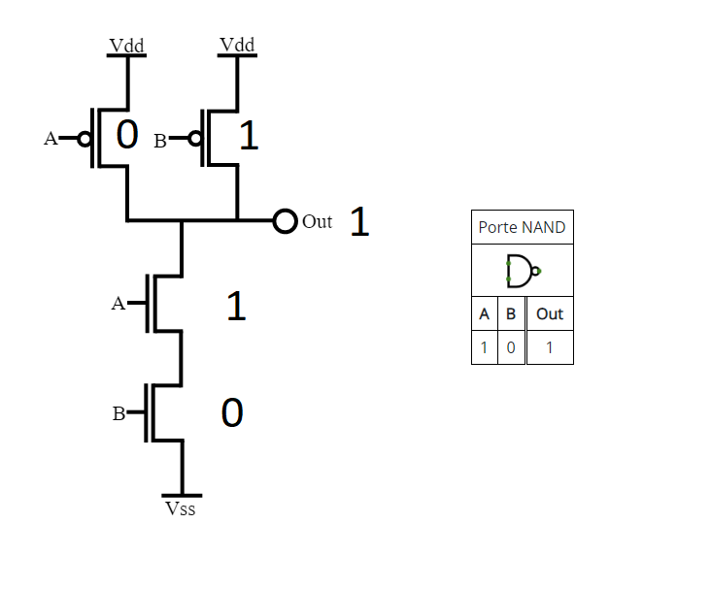

Lorsque A (ou B) est égal à 0, le transistor associé empêche le courant de passer entre la source et le drain, donc Out n’arrive pas à se connecter à vss, le transistor du haut associé laisse le courant passer entre vdd qui vaut 1 et out, out prendra la valeur 1.

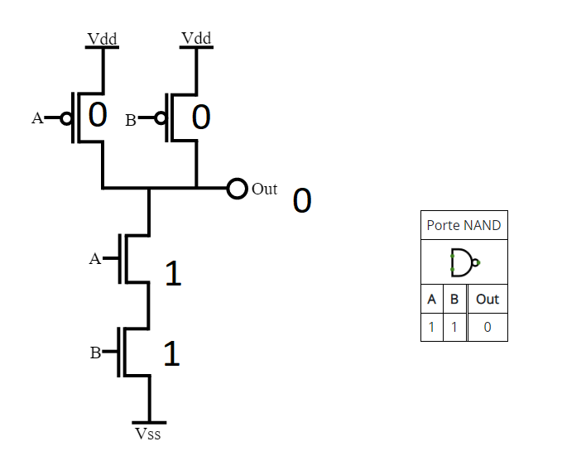

Enfin, lorsque A et B valent 1, les transistors du haut empêchent le courant de passer, ce qui déconnecte out. Les transistors A et B du bas laissent passer le courant jusqu’à out, qui vaut 0.

## Partie 3 : De la porte NAND aux autres portes logiques

### Question 1.l :

**NOT**

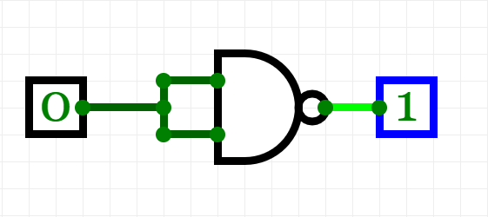

**AND**

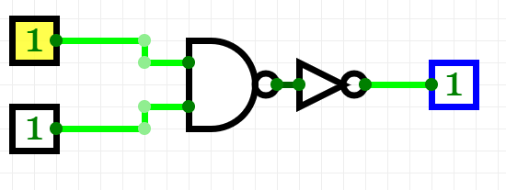 **OR**

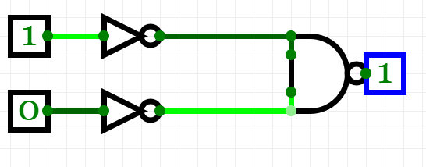

**NOR**

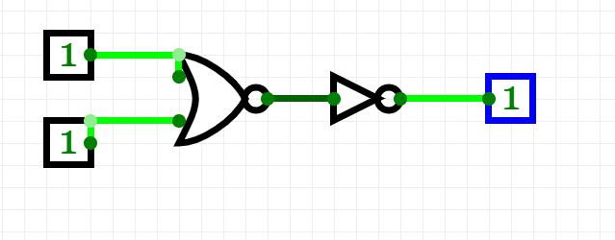

**XOR**

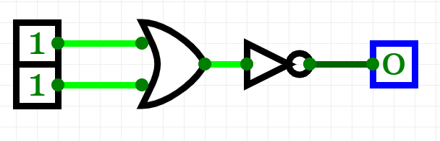

**XNOR**

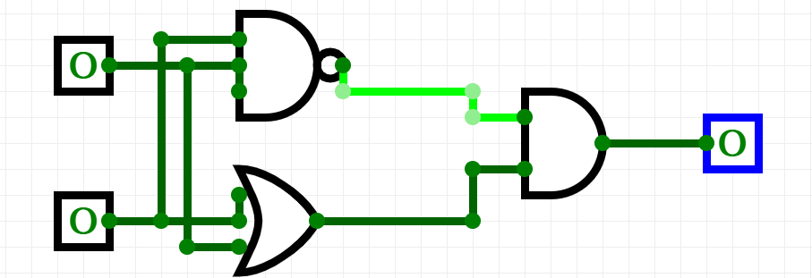

**XNOR**

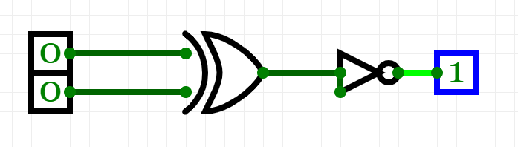

# Exercice 2 : L'additionneur

## Partie 1 : L'additionneur 1 bit

### Question 2.b : Réutilisation d'un circuit

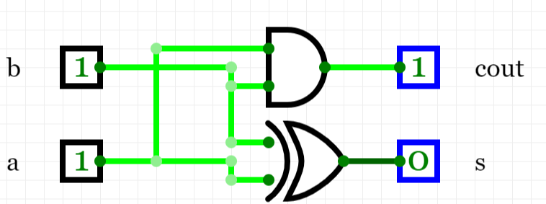

### Question 2.c : L'additionneur 1 bit

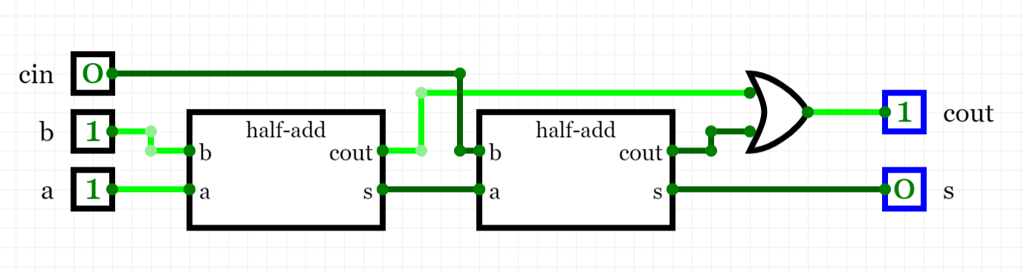

## Partie 3 : L'additionneur 8 bits

### Question 2.e à f

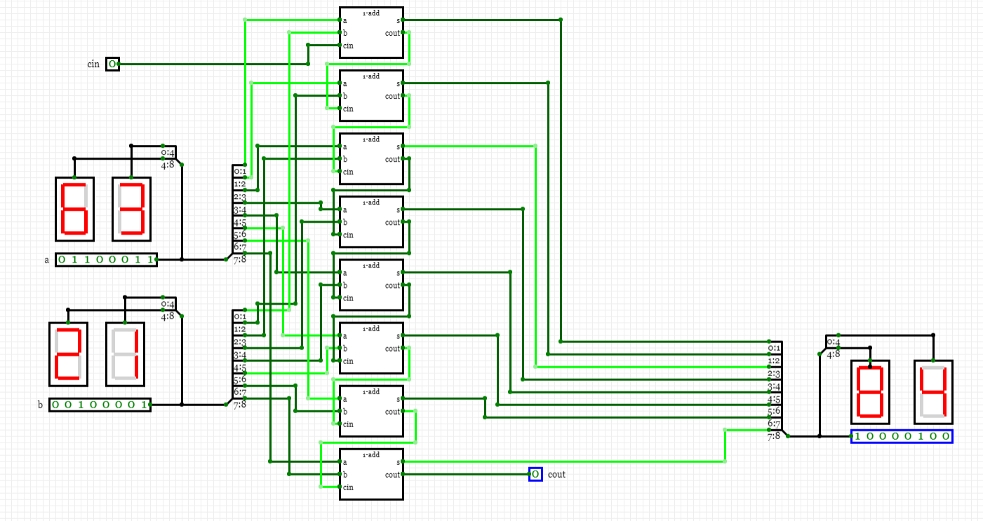

# Exercice 3 : Le multiplexeur

### Question 3.a : 2x1-mux

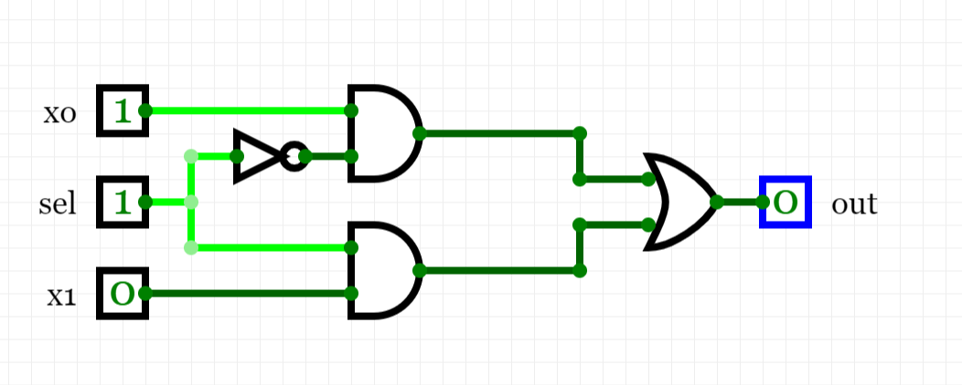

### Question 3.b : 2x8-mux

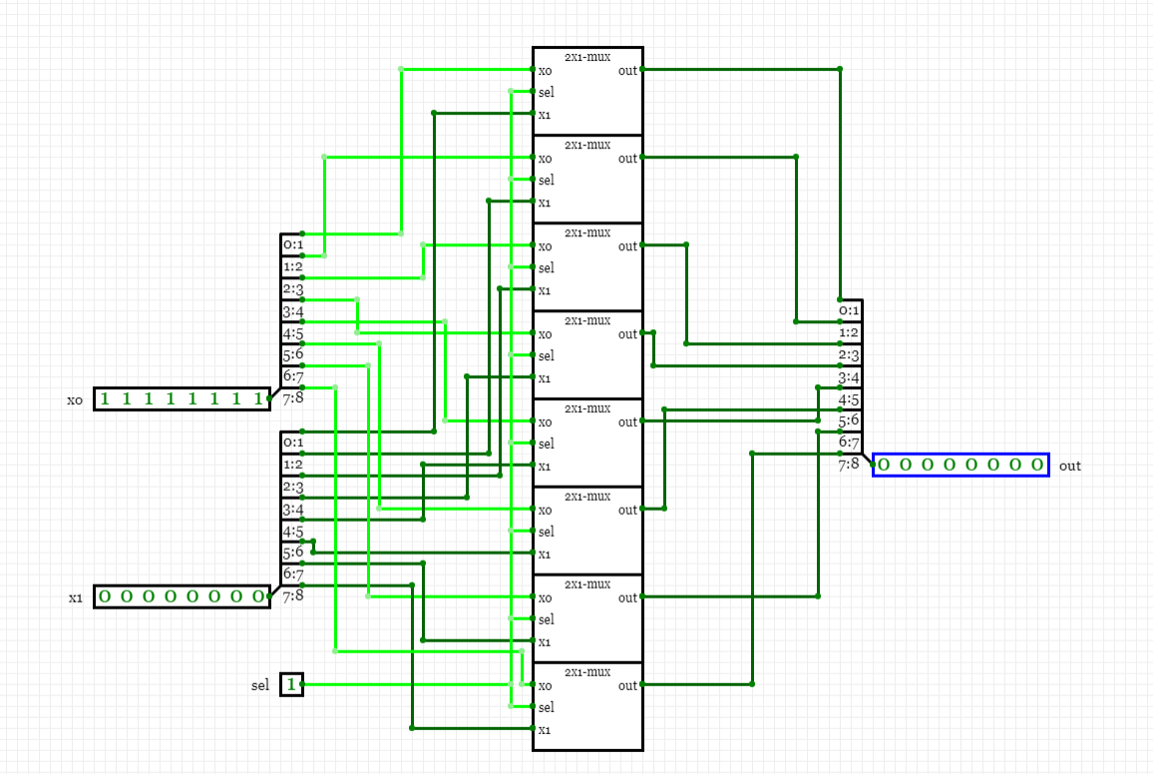

### Question 3.c : 2x3-mux

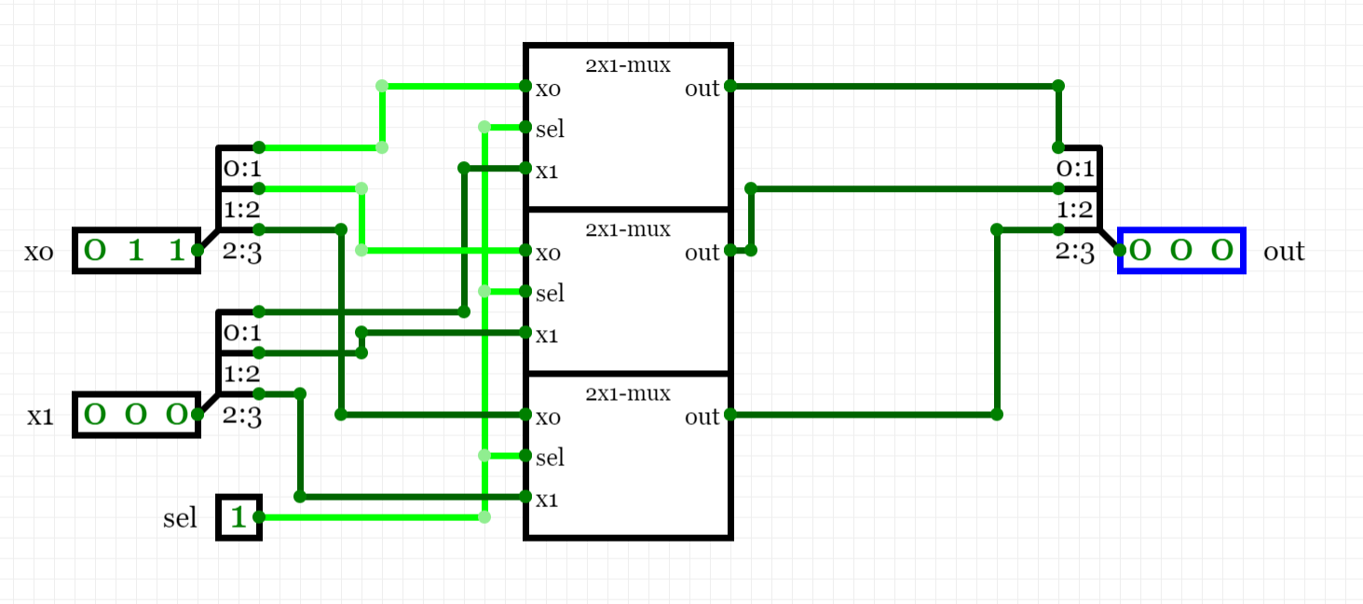

### Question 3.d : 8x8-mux

